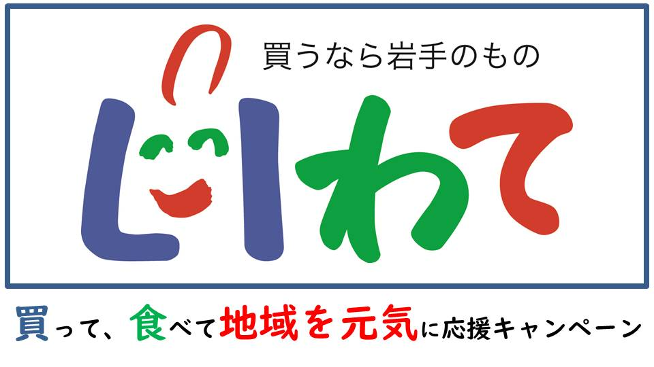
「買うなら岩手のもの運動」
～買って、食べて地域を元気に応援キャンペーン～
参加申込書兼PR媒体利用申込書
FAX 019-623-2510 / E-mail：AE0003@pref.iwate.jp
岩手県商工労働観光部 産業経済交流課 行き（担当 柴草、鈴木）

１ 事業者名
（ ふ り が な ）  会 社 名 |  |  | 店舗数
（ ふ り が な ）
担 当 者 名
連 絡 先  （ 発 送 先 ） | 〒
連 絡 先  （ 発 送 先 ） | TEL | FAX
連 絡 先  （ 発 送 先 ） | E-mail
※ 入力ただきました連絡先(メールアドレス)に本キャンペーンの取組状況・情報等をご案内させていただく場合が
ございます。送信に差し支えのない連絡先(メールアドレス)をご記入ください。

２ 希望媒体（無料）
媒体名 | デザイン | 希望の有無 | 希望数量
- のぼり（キャンペーン告知タイプ）※防炎・ポール無  サイズ【W600mm×H1800mm】 | 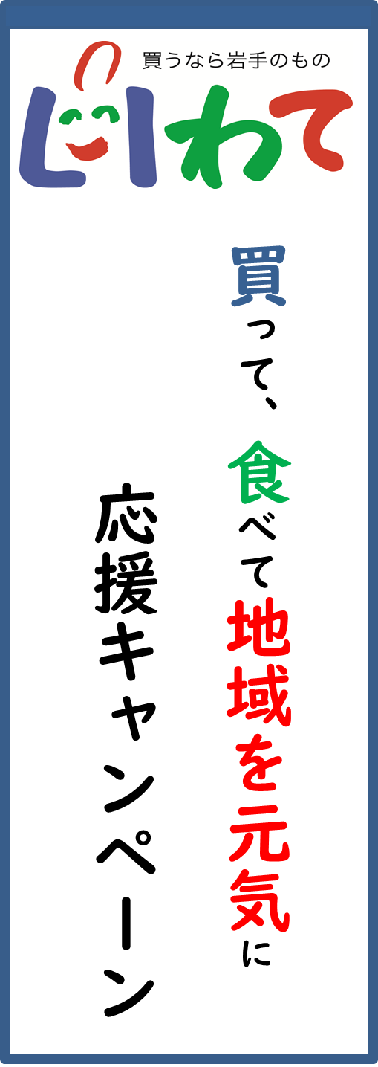 | 有・無
- のぼり（キャンペーン告知タイプ）※防炎・ポール無  サイズ【W450mm×H1800mm】 |  | 有・無
- のぼり（テイクアウト告知タイプ）※防炎・ポール無  サイズ【W600mm×H1800mm】 | 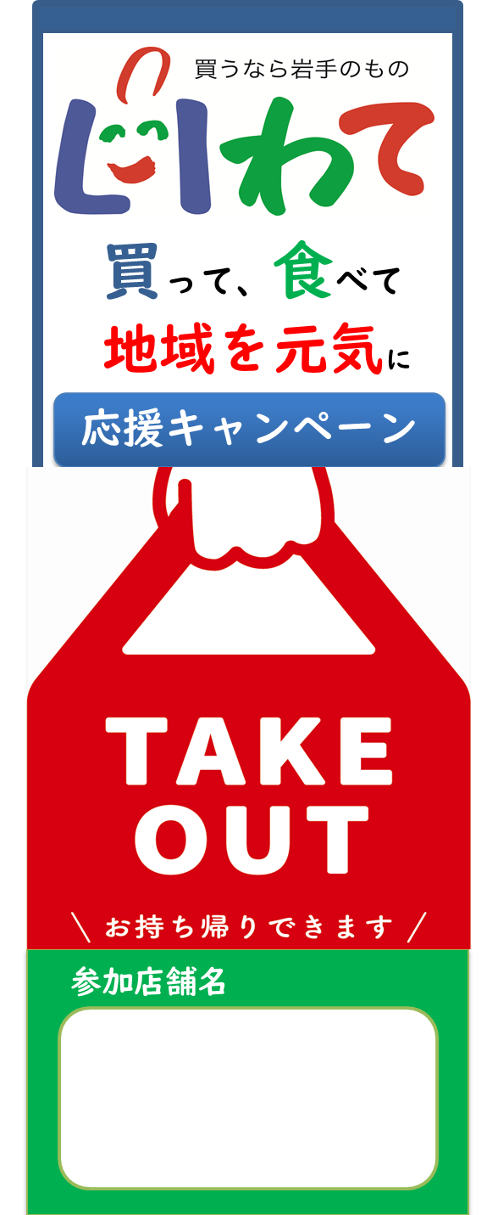 | 有・無
- のぼり（テイクアウト告知タイプ）※防炎・ポール無  サイズ【W450mm×H1800mm】 |  | 有・無
- ミニのぼり（台座付き）  サイズ【W100mm×H300mm】 |  | 有・無
- ＰＲシール  サイズ【W90mm×H50mm】 |  | 有・無
※ 本キャンペーンにお申込みいただきました事業者様には、サンプルとして、のぼり（キャンペーン告知タイプ・W600ｍｍ）１枚を提供させていただきます。追加で希望される場合は、希望数量をお申込みください。
（サンプルが不要な場合は、その旨をご記入願います。）
※ お申込み多数の場合は、配布数量を調整させていただく場合がございますので、予めご了承ください。

３ キャンペーンに関するご意見やご質問、御社の取組など下記にご記入ください。（資料の提供等でも可）
＜問合せ先＞ 岩手県商工労働観光部 産業経済交流課 柴草、鈴木
TEL 019-629-5535 FAX 019-623-2510

